设备名称 | 规格型号 | 数量(台套) | 参数
镊子筒清洗架 | Victor6000.05M | 1 | ①外形尺寸：620mm×770mm×652mm  ②装载：至少可装载48个镊子杯及其附件  ③产品寿命和使用期限：10 年/15000 个运行周期  ④材质：316L不锈钢  ⑤对接方式：与设备对接采用底部对接 | 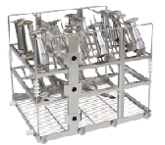
麻醉呼吸管路清洗架 | Victor6000.05B | 1 | ①外形尺寸：620mm×770mm×652mm  ②装载：麻醉呼吸管道、小儿麻醉呼吸管道及其相应的附件30mm≥管道直径≥15mm，至少可装载24个麻醉/呼吸管道及其附件  ③产品寿命和使用期限：10 年/15000 个运行周期  ④材质：316L不锈钢  ⑤对接方式：与设备对接采用底部对接 | 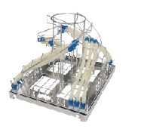
微创手术器械清洗架 | Victor6000.05E | 1 | ①外形尺寸：620mm×770mm×652mm  ②装载：至少可装载2-3套微创手术器械  ③产品寿命和使用期限：10 年/15000 个运行周期  ④材质：316L不锈钢  ⑤对接方式：与设备对接采用底部对接 | 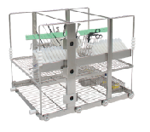
五层器械清洗架 | Victor6000.05C | 1 | ①外形尺寸：620mm×770mm×652mm  ②装载：主要依靠DIN托盘装载普通外科器械、各种刀、剪、镊、钳等，至少可装载15个DIN托盘  ③产品寿命和使用期限：10 年/15000 个运行周期  ④材质：316L不锈钢  ⑤对接方式：与设备对接采用底部对接 | 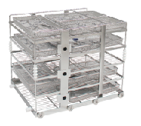
碗盘清洗架 | Victor6000.05L | 5 | ①外形尺寸：620mm×770mm×652mm  ②装载：弯盘（厚度≤26mm）、换药碗（直径≤135mm，高度≤60mm），至少可装载60个弯盘和52个换药碗  ③产品寿命和使用期限：10 年/15000 个运行周期  ④材质：316L不锈钢  ⑤对接方式：与设备对接采用底部对接 | 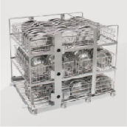
湿化瓶清洗架 | Victor6000.05N | 1 | ①外形尺寸：620mm×770mm×652mm  ②装载：至少可装载160个湿化瓶等瓶类物品（15mm≤直径≤65mm，高度≤140mm）  ③产品寿命和使用期限：10 年/15000 个运行周期  ④材质：316L不锈钢  ⑤对接方式：与设备对接采用底部对接 | 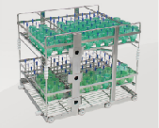
牙科手机清洗架 | Victor6000.05F | 1 | ①外形尺寸：620mm×770mm×652mm  ②装载：至少可装载112个牙科手机及附件（高低速手机放置比例可任意配置）  ③产品寿命和使用期限：10 年/15000 个运行周期  ④材质：316L不锈钢  ⑤对接方式：与设备对接采用底部对接 | 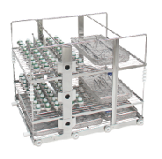
湿化瓶清洗架 | Super6000-05N | 1 | ①整体尺寸：838mm×650mm×630mm  ②装载：湿化瓶、奶瓶等瓶类 15mm≤直径≤65mm，高度≤135mm，装载量至少144个湿化瓶  ③产品寿命和使用期限：10 年/15000 个运行周期  ④材质：316L不锈钢
麻醉呼吸管路清洗架 | Super6000-05B | 1 | ①整体尺寸：838mm×650mm×630mm  ②装载：麻醉呼吸管道、小儿麻醉呼吸管道及其相应的附件（管道直径≥15mm），装载量至少28个  ③产品寿命和使用期限：10 年/15000 个运行周期  ④材质：316L不锈钢 | 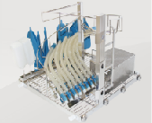
四层器械清洗架 | Super6000-05A | 1 | ①整体尺寸：838mm×650mm×630mm；  ②层高：≥75mm；  ③装载：普通外科器械；各种刀、剪、镊、钳等；标准 DIN 托盘（装载量≥12个）等。  ④产品寿命和使用期限：10 年/15000 个运行周期  ⑤材质：316L不锈钢 | 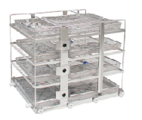
碗盘清洗架 | Super6000-05L | 2 | ①整体尺寸：838mm×650mm×630mm  ②装载：弯盘（厚度≤26mm）、换药碗（直径≤135mm，高度≤60mm），装载量至少为60个弯盘或56个换药碗  ③产品寿命和使用期限：10 年/15000 个运行周期  ④材质：316L不锈钢
敷料打包台 | CSSD.JMBT | 1 | ①尺寸要求：2000mm*1100mm*850mm  ②材质：201不锈钢，不锈钢板材厚度1.2mm；台面采用拉丝板；框架采用拉丝管；框架方管厚度1.2mm。  ③配置：内嵌式检查灯×1；检查灯配有散光板，散光板材质为CCC认真的钢化玻璃，厚度大于3mm。  ④4寸万向轮(含刹)×2，4寸万向轮×2；脚轮通过EN12530测试；  ⑤抽屉：2个；抽屉使用自闭阻尼式静音导轨，抽屉承重≤35KG，使用寿命≥50000次循环；  ⑥台面采用复合结构；台面夹层为10mm木质复合板，台面承重能力强；台面、隔板底部均有加强筋支撑，承重能力强，不易变形。  ⑦框架采用整体焊接成型工艺，焊接方式采用氩弧焊三面满焊。 | 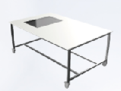
器械检查打包台 | CSSD.QDT-LS | 3 | ①尺寸要求：2000mm*1300mm*1800mm/850mm  ②材质：不锈钢；不锈钢板材厚度1.2mm；台面采用拉丝板；框架采用拉丝管；框架方管厚度1.5mm。  ③配置：LED灯×2，顶隔板×1，斜口篮筐×6，翻转储物盒×4组，5孔插座×6，网线接口×2，开关×2，气源座×2；  ④4寸万向轮(含刹)×2，4寸万向轮×2；脚轮通过EN12530测试；  ⑤抽屉：4个；抽屉使用自闭阻尼式静音导轨，抽屉承重≤35KG，使用寿命≥50000次循环；  ⑥可安装电脑支架和高压气枪；  ⑦插座采用隐藏布线设计；  ⑧灯板照射角度可调；  ⑨台面采用复合结构；台面夹层为10mm木质复合板，台面承重能力强；台面、隔板底部均有加强筋支撑，称重能力强，不易变形。  ⑩框架采用整体焊接成型工艺，焊接方式采用氩弧焊三面满焊。 | 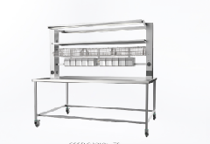
清洗工作台 | CSSD.XBT | 4 | ①尺寸要求：1800mm×1100mm×800mm；  ②材质：201不锈钢；不锈钢板材厚度1.2mm；台面采用拉丝板；框架采用拉丝管；框架方管厚度1.2mm。  ③底部带疏列式隔板；  ④底部带4寸万向轮(含刹)×2，4寸万向轮×2，方便移动；脚轮通过EN12530测试；  ⑤台面采用复合结构；台面夹层为10mm木质复合板，台面承重能力强；台面、隔板底部均有加强筋支撑，称重能力强，不易变形。  ⑤框架采用整体焊接成型工艺，焊接方式采用氩弧焊三面满焊。  ⑥用途：用于污染物品的分类 | 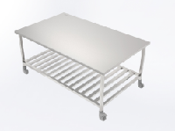
污物接收台 | CSSD.BA0101 | 2 | ①尺寸要求：1100mm×600mm×800mm；底部隔板尺寸：1020mm×520mm；  ②材质201不锈钢；不锈钢板材厚度1.2mm；台面采用拉丝板；框架采用拉丝管；框架方管厚度1.2mm。  ③底部带一层搁板；  ④底部带4寸万向轮(含刹)×2，4寸万向轮×2，方便移动；脚轮通过EN12530测试；  ⑤台面采用复合结构；台面夹层为10mm木质复合板，台面承重能力强；台面、隔板底部均有加强筋支撑，称重能力强，不易变形。  ⑥框架采用整体焊接成型工艺，焊接方式采用氩弧焊三面满焊。  ⑦用途：用于物品的传送、接收和发放 | 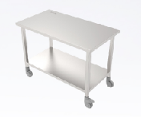
清洗消毒器外搬运车 | Victor6000 | 5 | 1.材质：搬运车框架结构采用304不锈钢材质；  2.外形尺寸：750×840×830（高度可调）单位：mm  3.对接方式：下端采用自动定位杆，可与设备上定位装置进行对接并将搬运车固定在原地；上端采用自动定位挡杆，可在与设备对接之后使清洗架顺利进入或拉出设备  4.带有四个万向轮，可实现360°旋转和任意方向移动，操作方便，不受狭小空间影响；  5.搬运车后方两万向轮带有脚刹，可将搬运车固定在需要停留的位置  6.带有自动档杆，防止清洗架滑落  7.配置集水装置，可以让搬运车表面不存水，便于清洁  8.把手采用不锈钢圆管，端部半球形设计，整体圆润手感极佳 | 